- 模型融合方法有哪些 ：
Voting、 Averaging、 Bagging、 Boosting、 Stacking
- 特征选择方法：
（1）去掉取值变化小的特征 （2）递归特征消除法
（3）基于学习模型的特征排序 （4）线性模型和正则化
- 偏差指的是算法的期望预测与真实预测之间的偏差程度，反应了模型本身的拟合能力；方差度量了同等大小的训练集的变动导致学习性能的变化，刻画了数据扰动所导致的影响
- 学习项目的一般步骤 ：
- 问题抽象，模型选择；（2）数据获取；
- 特征工程（数据清洗，预处理、采样等）；
- 模型训练，调优； （5）模型验证、误差分析；
（6）模型融合； （7）模型上线。
- 推导 LR 算法：
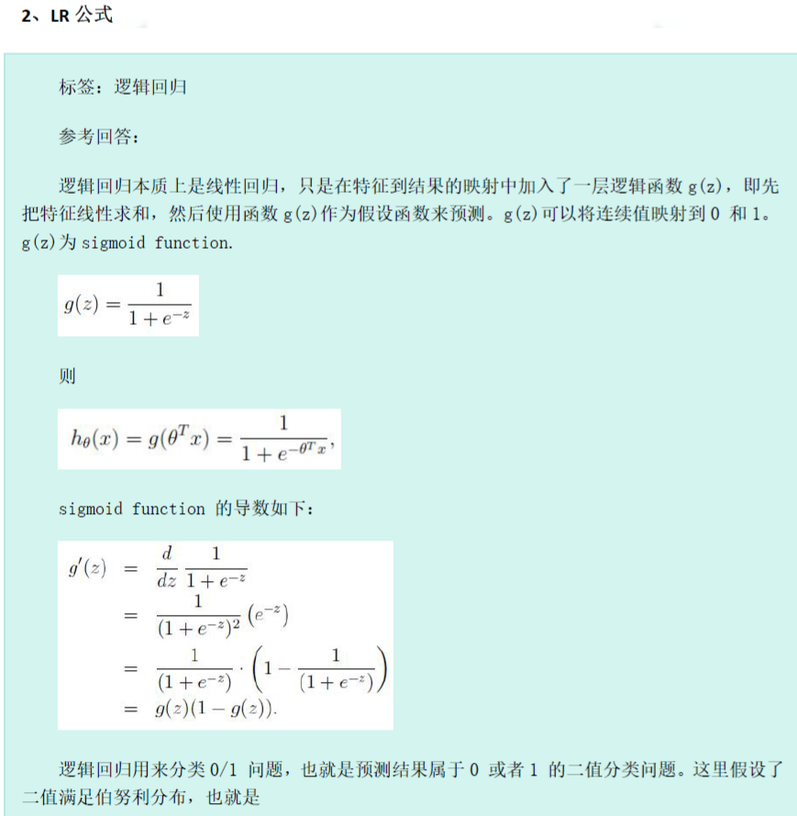
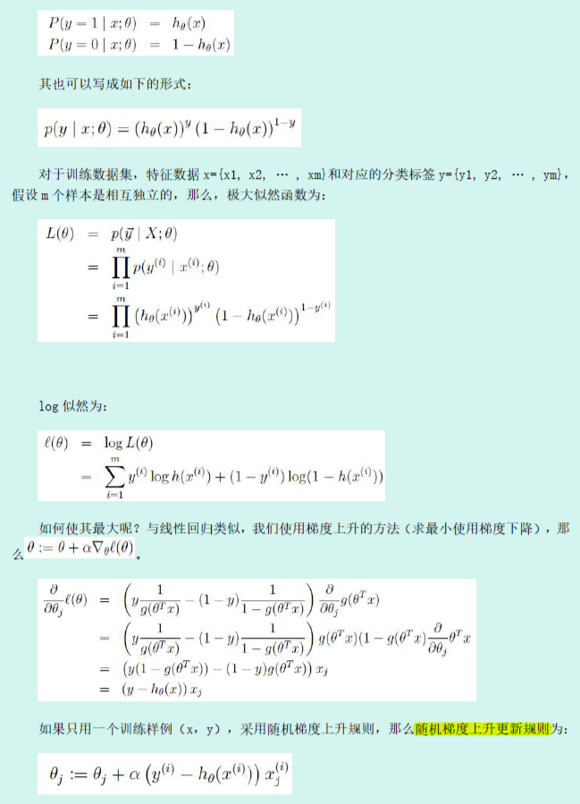
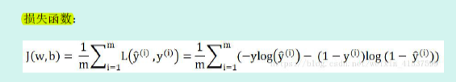
- SVM为什么使用对偶函数：
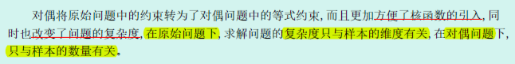
- SVM损失函数
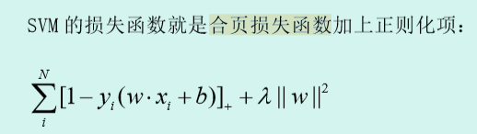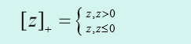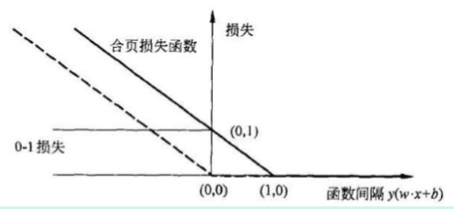
- SVM推导
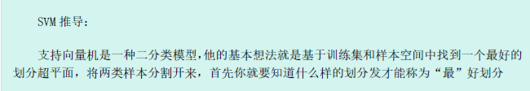
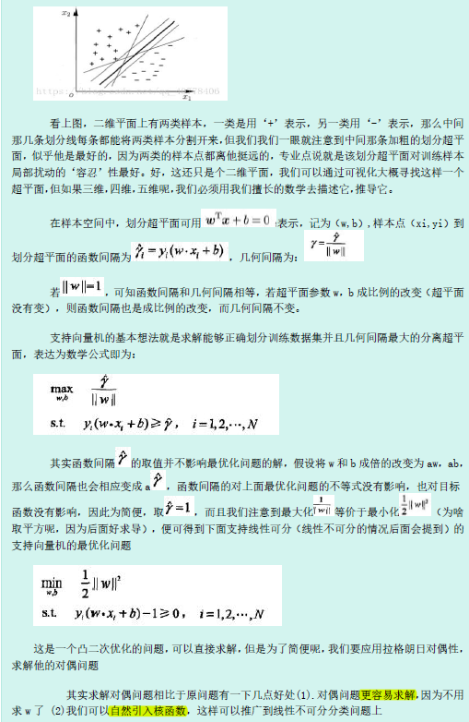

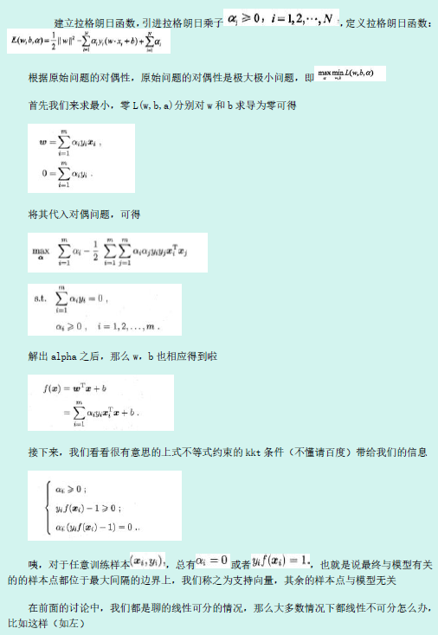
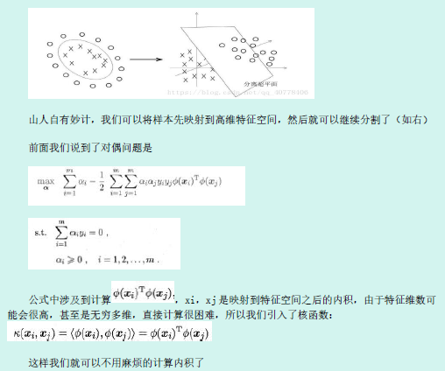
- 多参数调参方法：
网格化搜索： 对于多个参数，首先根据经验确定大致的参数范围。然后选择较大的步长进行控制变量的方法进行搜索，找到最优解后；然后逐步缩小步长，使用同样的方法在更小的区间内寻找更精确的最优解。
- PCA 与 LDA 降维原理：
- PCA为什么要用协方差矩阵
PCA算法的优化目标就是:
① 降维后同一纬度的方差最大 ② 不同维度之间的相关性为0
而同一元素的协方差就表示该元素的方差，不同元素之间的协方差就表示它们的相关性。因此这两个优化目标可以用协方差矩阵来表示。
- 如何解决数据不平衡问题：
（1）训练集重新采样
有两种方法使不平衡的数据集来建立一个平衡的数据集——欠采样和过采样:
欠采样是通过减少丰富类的大小来平衡数据集，当数据量足够时就该使用此方法。通过保存所有稀有类样本，并在丰富类别中随机选择与稀有类别样本相等数量的样本，可以检索平衡的新数据集以进一步建模；
相反，当数据量不足时就应该使用过采样，它尝试通过增加稀有样本的数量来平衡数据集，而不是去除丰富类别的样本的数量。通过使用重复、自举或合成少数类过采样等方法（SMOTE）来生成新的稀有样本。
（2）设计适用于不平衡数据集的模型
通过设计一个代价函数来惩罚稀有类别的错误分类而不是分类丰富类别，可以设计出许多自然泛化为稀有类别的模型。
（3）聚类丰富类
该方法类似于欠采样，但不同的是，它不是简单地从富有类原始数据中直接选择出 K 个样例，而是采用聚类的思想。首先采用聚类的方法产生 K 个聚类中心，然后用这 K 个聚类中心与稀有类别进行训练。
（4）多模型 Bagging
我本人在随机森林算法思想的启发下，想出了在上述方法的基础上，将不同比例下训练出来的模型进行多模型 Bagging操作，具体的步骤如下：
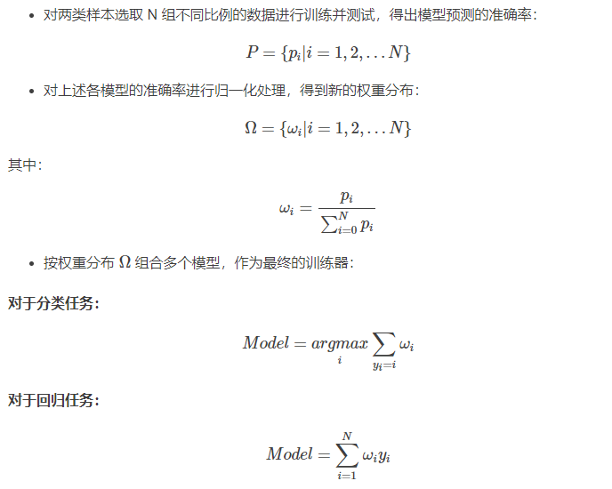
- Bagging 和 Boosting 的区别
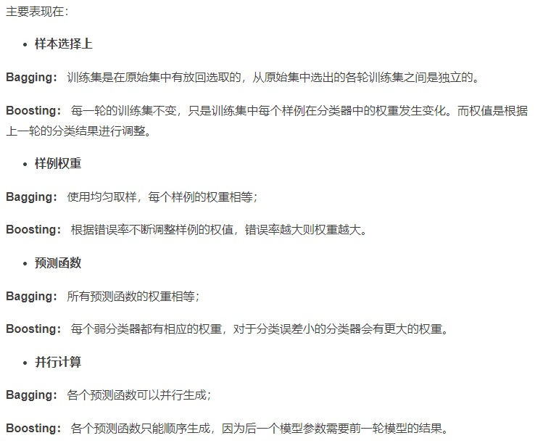

- XGBoost 算法的主要参数及其作用 ：
XGBoost的参数一共分为三类：
通用参数：宏观函数控制。
Booster参数：控制每一步的booster(tree/regression)。booster参数一般可以调控模型的效果和计算代价。我们所说的调参，很这是大程度上都是在调整booster参数。
学习目标参数：控制训练目标的表现。我们对于问题的划分主要体现在学习目标参数上。比如我们要做分类还是回归，做二分类还是多分类，这都是目标参数所提供的。
通用参数：
booster：我们有两种参数选择，gbtree和gblinear。gbtree是采用树的结构来运行数据，而gblinear是基于线性模型。
silent：静默模式，为1时模型运行不输出。
nthread: 使用线程数，一般我们设置成-1,使用所有线程。如果有需要，我们设置成多少就是用多少线程。
Booster参数：
· n_estimator: 也作num_boosting_rounds，这是生成的最大树的数目，也是最大的迭代次数。
· learning_rate: 有时也叫作eta，系统默认值为0.3,。每一步迭代的步长，很重要。太大了运行准确率不高，太小了运行速度慢。我们一般使用比默认值小一点，0.1左右就很好。
· gamma：系统默认为0,我们也常用0。在节点分裂时，只有分裂后损失函数的值下降了，才会分裂这个节点。gamma指定了节点分裂所需的最小损失函数下降值。 这个参数的值越大，算法越保守。因为gamma值越大的时候，损失函数下降更多才可以分裂节点。所以树生成的时候更不容易分裂节点。范围: [0,∞]
· subsample：系统默认为1。这个参数控制对于每棵树，随机采样的比例。减小这个参数的值，算法会更加保守，避免过拟合。但是，如果这个值设置得过小，它可能会导致欠拟合。 典型值：0.5-1，0.5代表平均采样，防止过拟合. 范围: (0,1]，注意不可取0
· colsample_bytree：系统默认值为1。我们一般设置成0.8左右。用来控制每棵随机采样的列数的占比(每一列是一个特征)。 典型值：0.5-1范围: (0,1]
· colsample_bylevel：默认为1,我们也设置为1。这个就相比于前一个更加细致了，它指的是每棵树每次节点分裂的时候列采样的比例
· max_depth： 系统默认值为6。我们常用3-10之间的数字。这个值为树的最大深度。这个值是用来控制过拟合的。max_depth越大，模型学习的更加具体。设置为0代表没有限制，范围: [0,∞]
· lambda:也称reg_lambda,默认值为0。权重的L2正则化项。(和Ridge regression类似)。这个参数是用来控制XGBoost的正则化部分的。这个参数在减少过拟合上很有帮助。
· alpha:也称reg_alpha默认为0,权重的L1正则化项。(和Lasso regression类似)。可以应用在很高维度的情况下，使得算法的速度更快。
· scale_pos_weight：默认为1。在各类别样本十分不平衡时，把这个参数设定为一个正值，可以使算法更快收敛。通常可以将其设置为负样本的数目与正样本数目的比值。
学习目标参数：
1、objective [缺省值=reg:linear]
· reg:linear– 线性回归
· reg:logistic – 逻辑回归
· binary:logistic – 二分类逻辑回归，输出为概率
· binary:logitraw – 二分类逻辑回归，输出的结果为wTx
· multi:softmax – 设置 XGBoost 使用softmax目标函数做多分类，需要设置参数num_class（类别个数）
· multi:softprob – 如同softmax，但是输出结果为ndata*nclass的向量，其中的值是每个数据分为每个类的概率
2、eval_metric [缺省值=通过目标函数选择]
· rmse: 均方根误差
· mae: 平均绝对值误差
· logloss: negative log-likelihood
· error: 二分类错误率。其值通过错误分类数目与全部分类数目比值得到。对于预测，预测值大于0.5被认为是正类，其它归为负类。 error@t: 不同的划分阈值可以通过 ‘t’进行设置。
· merror: 多分类错误率，计算公式为(wrong cases)/(all cases)
· mlogloss: 多分类log损失
· auc: 曲线下的面积
· map: 平均正确率
3、early_stopping_rounds=30：30轮没效果就提前停止

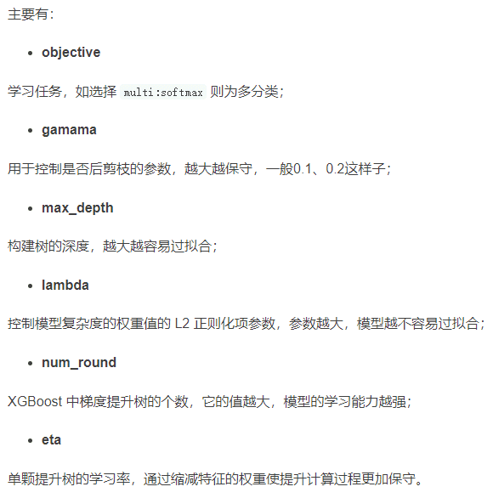
- XGBoost 是如何进行特征选择和特征重要性计算的：
XGBoost 中计算特征重要性主要使用的是特征在分裂节点中使用的次数和总信息增益两种方法。
- GBDT 的原理：
- 随机森林和GBDT区别：
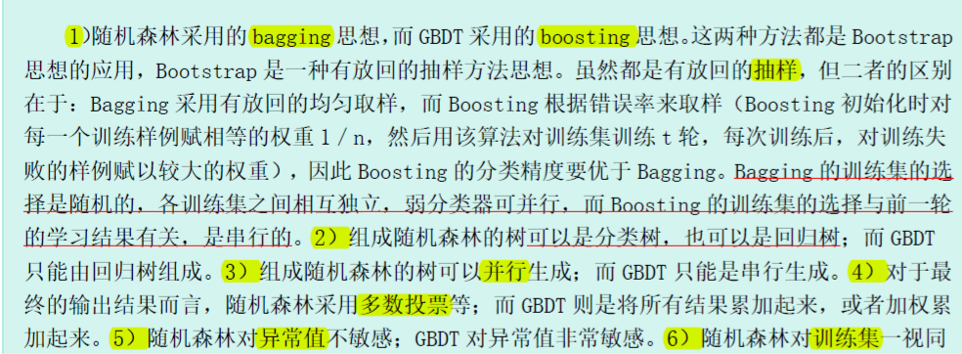
- XGBoost特征重要性：
- XGBoost 和GBDT目标函数的区别：
XGBoost与GBDT目标函数的的主要区别有两点：
- XGBoost使用了损失函数的二阶泰勒展开，用函数二阶项拟合目标函数。而GBDT仅使用了损失函数的一阶项；
- XGBoost损失函数中加入了正则化项，对抗决策树的生成趋势，防止过拟合。GBDT的目标函数没有正则化项。
- RF/GBDT/XGB/lightGBM ?
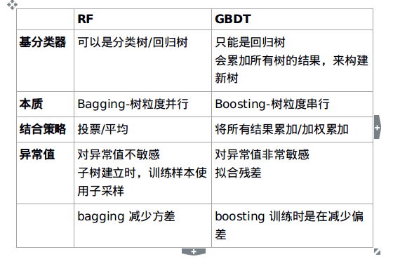
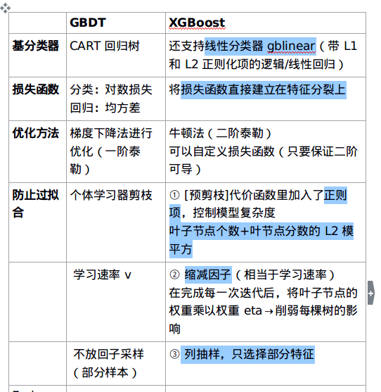
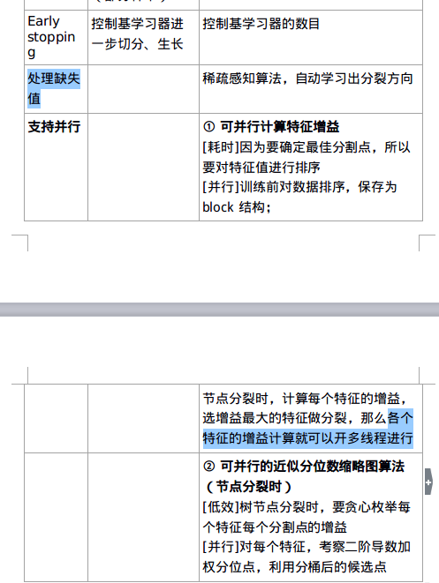
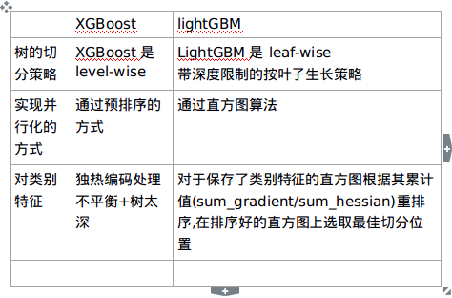
- 为什么要使用 ROC 和 AUC ：

- 决策树的剪枝策略及其优缺点：
决策树的剪枝方法主要分为两大类：预剪枝和后剪枝两种。
（1）预剪枝： 当最优分裂点对应的增益值为负值是停止分裂。
它的优点是，计算时间上能保证最优；缺点则是将来的某个时刻也许能够获取更高的增益，也就是说它不能保证最优。
- 后剪枝： 将决策树增长到它的最大深度，递归的进行剪枝，剪去那些使得增益值为负值的叶子节点。它的优点是能够保证决策树最优；缺点是比预剪枝计算复杂度高很多。
- C4.5相比于ID3改进的地方有哪些呢？
- 用信息增益率来选择属性。ID3选择属性用的是子树的信息增益，而C4.5用的是信息增益率。C4.5克服了ID3用信息增益选择属性时偏向选择取值多的属性的不足。
（2）在树构造过程中进行剪枝，在构造决策树的时候，那些挂着几个元素的节点，不考虑最好，不然容易导致overfitting。
（3）对非离散数据也能处理。（连续属性离散化，二分法）
（4）能够对不完整数据进行处理
- 熵、条件熵、信息增益、信息增益比、Gini 指数 ：
熵： 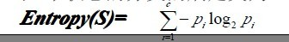
信息增益：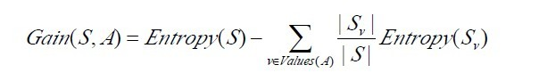

信息增益比：其中，分裂信息度量splitinfo就是S关于属性A的各值的熵。
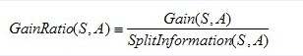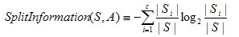
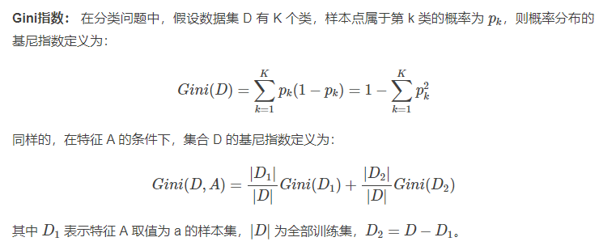
- 是交叉验证，它的作用是什么 ：
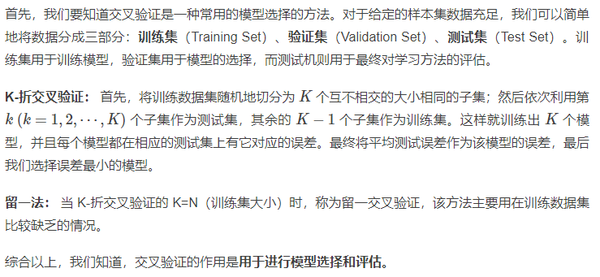

- 机器学习算法评价指标：
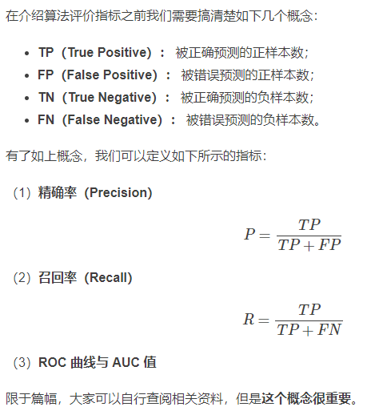
- AUC计算方式：
AUC是ROC曲线下的面积，它是机器学习用于二分类模型的评价指标，AUC反应的是模型对样本的排序能力。它的统计意义是从所有正样本随机抽取一个正样本，从所有负样本随机抽取一个负样本，当前score使得正样本排在负样本前面的概率。
AUC的计算主要以下几种方法：
（1）计算ROC曲线下的面积。这是比较直接的一种方法，可以近似计算ROC曲线一个个小梯形的面积。几乎不会用这种方法
（2）从AUC统计意义去计算。在有M个正样本,N个负样本的数据集里，一共有M×N对样本，正样本排在负样本前面占样本对数的比例，即这个概率值。 具体的做法就是它首先对prob score从大到小排序，然后令最大prob score对应的sample 的rank为n，第二大score对应sample的rank为n-1，以此类推。然后把所有的正类样本的rank相加，再减去M-1种两个正样本组合的情况（对于rank为n的正样本，其前n-1个样本中有M-1个是正样本，所以要去掉。以此类推…）。得到的就是所有的样本中有多少对正类样本的score大于负类样本的score。最后再除以M×N。公式如下：
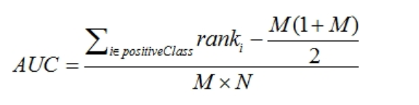
- 常见数据清洗方法
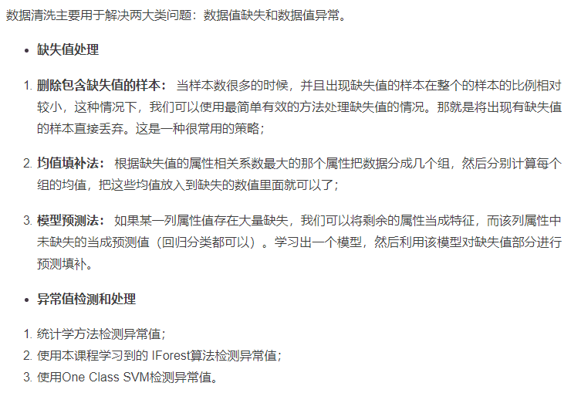
- 常见数据清洗方法：欠拟合与过拟合及其解决方法：
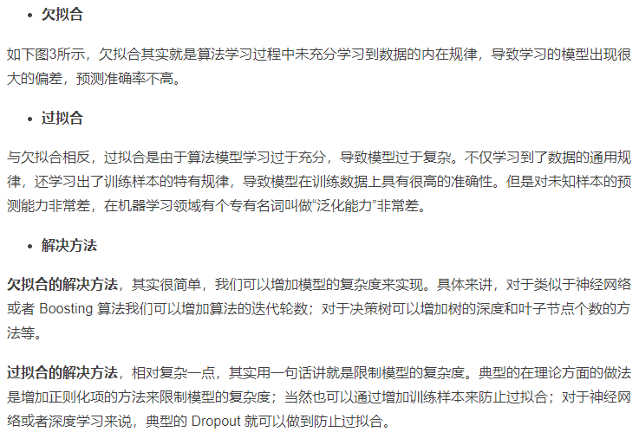
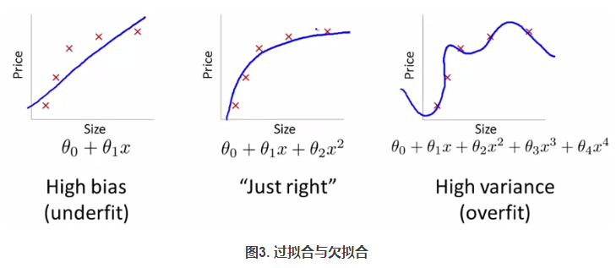
- 为什么 L1 正则可以实现参数稀疏，而 L2 正则不可以？
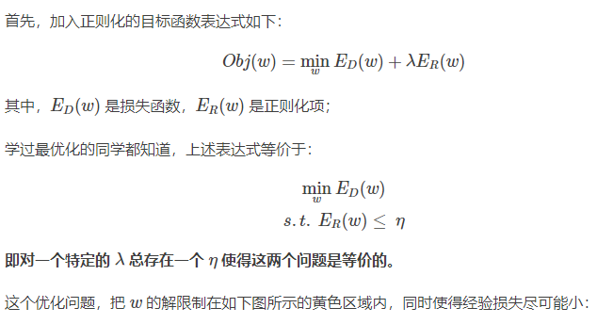
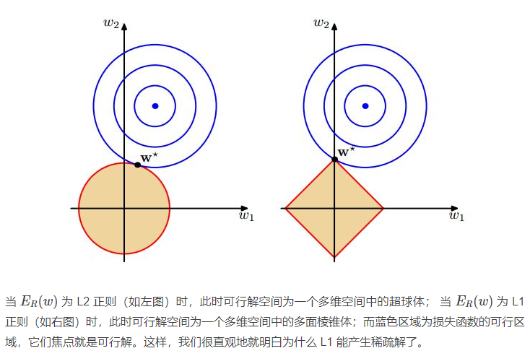
20、常见机器学习算法优缺点：
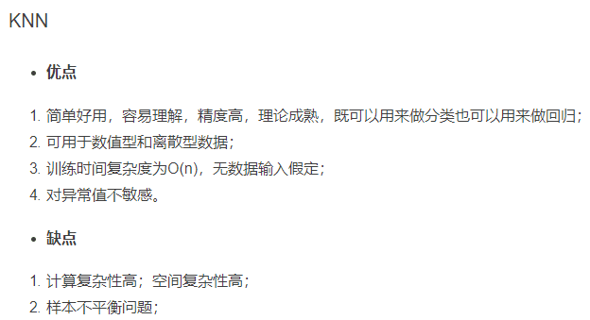

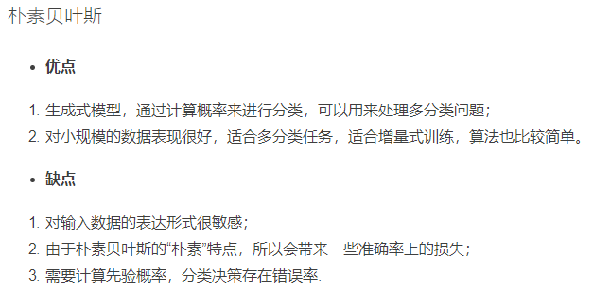
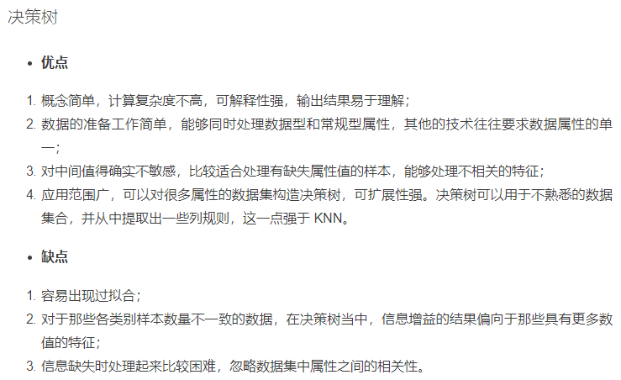
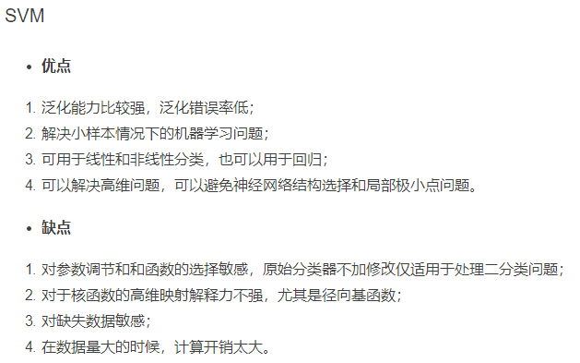
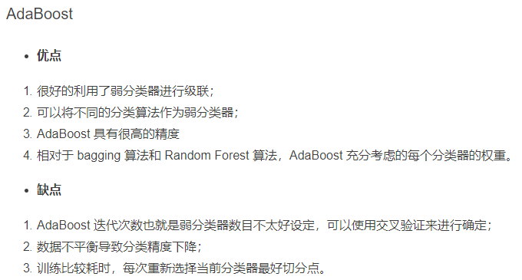
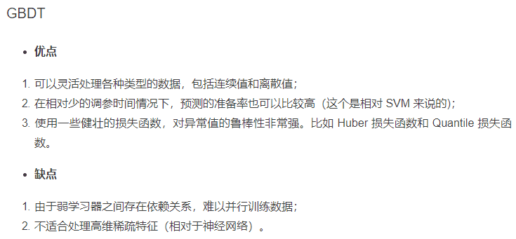

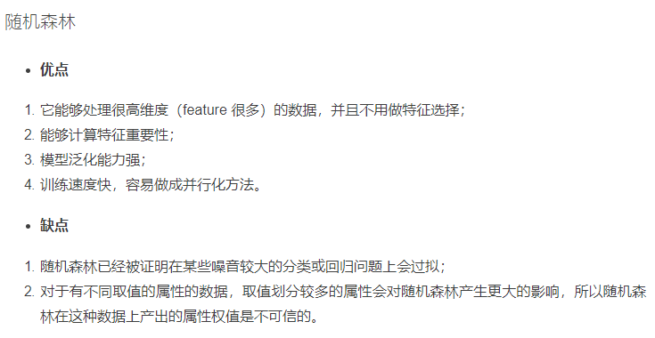

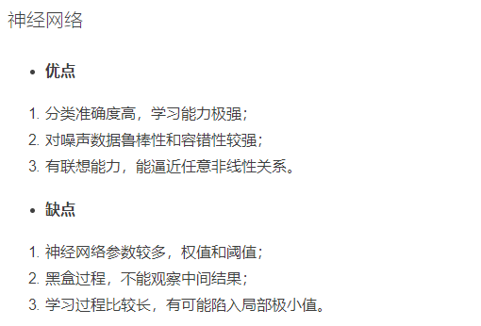

21、生成方法和判别方法的特点：

生成方法：可以还原出联合概率分布P(X,Y),而判别方法不能；生成方法的学习收敛速度更快；当存在隐变量时，仍可以用生成方法学习，而判别方法则不行。
判别方法：直接学习的事条件概率P(Y|X)或决策函数F(X)，直接面对预测，往往学习准确率更高；由于直接学习，，可以对数据进行各种程度上的抽象、定义特征并使用特征，因此可以简化学习问题。

22、经验风险、结构风险、期望风险？
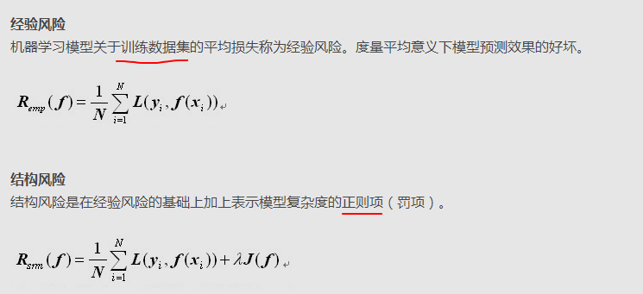
期望风险：
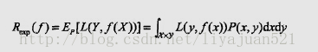
这就是期望风险，期望风险表示的是全局的概念，表示的是决策函数对所有的样本<X,Y>预测能力的大小，而经验风险则是局部的概念，仅仅表示决策函数对训练数据集里样本的预测能力。
- 距离度量
欧式距离：
曼哈顿距离：

余弦距离：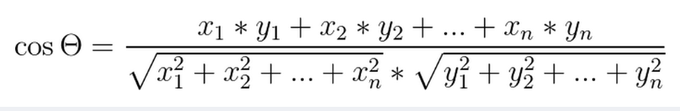
切比雪夫距离：

